**Возврат товара поставщику:**

1. После того как товаровед оформил возвратные накладные, Вам на почту автоматически отправляется письмо сформированное роботом со следующим содержанием:

«В центральной базе сформировали пакет сопроводительных документов для Вашего подразделения. Для распечатки пакета следуйте действиям, описанным в инструкции»

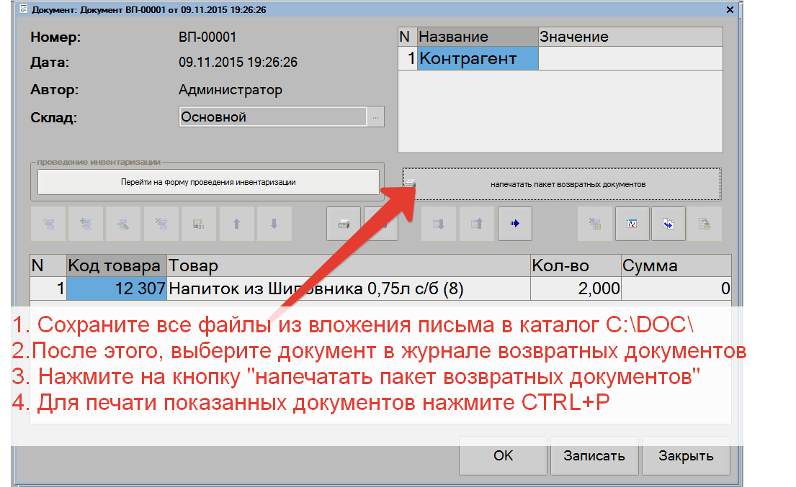

Товарные накладные распечатываете в 2-х экземплярах, подписываете и **отдаете ОБА** экземпляра водителю (водитель подписывает накладные в центральном офисе, 1 экземпляр накладной товаровед передает в магазин)

Раздел «Накладная на возврат № Ц-*********» подписывается водителем и остается в магазине для подтверждения возврата. В случае если склад не получил товар по возвратной накладной – магазин должен предоставить это приложение с подписью водителя. Если документ утерян, то возвратная накладная удаляется в центральной базе, следовательно, товар приходуется на магазин и на ревизии образуется недостача.

1. После оформления накладных, нужно подготовить товар для возврата (положить в коробки, протереть пыль и т.д.) , придать товарный вид.